**Белорусский государственный университет**

**Факультет прикладной математики и информатики**

Лабораторная работа №3

по Методам численного анализа

Задание №ЗК-15

Выполнил :

Студент 3 курса 8 группы ФПМИ ТП

Бусыгин Владимир Дмитриевич

Преподаватель :

Радкевич Елена Владимировна

2021**Описание алгоритма построения неявного метода Эйлера**

Исходная задача :

$u(x)'= f(x,u), u(x_{0})=y_{0}, x∈[a,b]$

$u(x_{j})=u_{j}=y_{j}$

$N -количество разбиений отрезка [a,b]$

Проинтегрируем уравнение на отрезке $[x_{j}, x_{j+1}]$: $u(x_{j+1}) =u(x_{j}) +\int_{x_{j}}^{x_{j+1}}{}f(t, u(t))dt$

Указав метод решения правой части и отбросив остаток можем получить метод :

$y_{j+1}=y_{j} +hf(x_{j},y_{j}), j=0,...,N-1-явный метод Эйлера$

Используя метод правых прямоугольников, получим неявный метод Эйлера :

$y_{j+1}=y_{j} +hf(x_{j+1},y_{j+1}), j=0,...,N-1-неявный метод Эйлера$

Для реализации неявного метода Эйлера будем использовать алгоритм метода Ньютона :

$F(y_{j+1})=y_{j+1}-y_{j}-hf(x_{j+1},y_{j+1})$

$F'(y_{j+1})=1- h\frac{df}{dy}(x_{j+1},y_{j+1})$

${y_{j+1}}^{k+1} ={y_{j+1}}^{k} -\frac{F({y_{j+1}}^{k})}{F'({y_{j+1}}^{k})}, k=0,...,∞$

В качестве начального приближения будем брать :

${y_{j+1}}^{0}=y_{j}$

**Описание алгоритма построения метода последовательного повышения порядка точности**

Исходная задача :

$u(x)'= f(x,u), u(x_{0})=y_{0}, x∈[a,b]$

$u(x_{j})=u_{j}=y_{j}$

$N -количество разбиений отрезка [a,b]$

Проинтегрируем уравнение на отрезке $[x_{j}, x_{j+1}]$: $u(x_{j+1}) =u(x_{j}) +\int_{x_{j}}^{x_{j+1}}{}f(t, u(t))dt$

Проведем замену переменных :

$t_{}=x_{j}+2h$

Тогда мы получим :

$u(x_{j}+h) = u(x_{j})+h\int_{0}^{1}{}z_{j}(α)dα$

$z_{j}(α)=f(x_{j}+αh, u(x_{j}+αh))$

Проведем замену квадратурной суммой :

$u(x_{j}+h)=u(x_{j})+h\sum_{i=0}^{q}{}A_{i}f(x_{j}+α_{i}h, u(x_{j}+α_{i}h)), q-количество узлов$

Выбор параметров $A_{i}, α_{i}$ осуществляется таким образом, чтобы КФ оставалась точной для многочленов степени до k-1 включительно : $0≤k≤2q+2$

$\sum_{i=0}^{q}{}A_{i}=1, \sum_{i=0}^{q}{}A_{i}{α_{i}}^{p}=\frac{1}{p+1}, p=1, ... , k-1$

По зданию требуется построить метод 2-го порядка точности при q=0 :

$A_{0}=1, α_{0}=\frac{1}{2}$

$y_{j+\frac{1}{2}}=y_{j}+\frac{1}{2}f_{j}$

$y_{j+1}=y_{j}+hf_{j+\frac{1}{2}} , f_{j+\frac{1}{2}}=f(x_{j}+\frac{1}{2}h, y_{j+\frac{1}{2}})$

**Описание алгоритма построения метода Рунге-Кутта**

Исходная задача :

$u(x)'= f(x,u), u(x_{0})=y_{0}, x∈[a,b]$

$u(x_{j})=u_{j}=y_{j}$

$N -количество разбиений отрезка [a,b]$

Для построения методов любой заданной точности используется набор заданных значений и для моего задания они :

$A_{0}=\frac{1}{2} , A_{1}=\frac{1}{2}, α_{1}= 1, β_{10}=1$

Общий случай метода Рунге-Кутта :

$y_{j+1}=y_{j}+h\sum_{i=0}^{q}{}A_{i}φ_{i}$

$φ_{0} =f(x_{j},y_{j})$

$φ_{q} =f(x_{j} +α_{q}h,y_{j}+ \sum_{k=0}^{q-1}{}{β_{qk}φ_{k}}_{})$

В моем случае метод второго порядка :

$y_{j+1}=y_{j}+\frac{h}{2}(φ_{0}+φ_{1})$

$φ_{0} =f(x_{j},y_{j})$

$φ_{1} =f(x_{j}+h,y_{j}+φ_{0})$

**Описание алгоритма построения экстраполяционного метода Адамса**

Исходная задача :

$u(x)'= f(x,u), u(x_{0})=y_{0}, x∈[a,b]$

$u(x_{j})=u_{j}=y_{j}$

$N -количество разбиений отрезка [a,b]$

$u(x_{j+1}) = u(x_{j})+h\int_{0}^{1}{}u'(x_{j}+αh)dα$

Заменим $u'(x_{j}+αh)$ интерполяционным многочленом Лагранжа степени k по узлам $x_{j}, x_{j-1},..,x_{j-k},$ со значениями $y_{j}, y_{j-1},..,y_{j-k}$.

После подстановки и отбросив остатки интерполирования, получим метод вида : $y_{j+1}=y_{j}+h\sum_{i=0}^{k}{}A_{i}f(x_{j-i},y_{j-i}),$ 
 где $A_{i}$- коэффициенты многочлена Лагранжа.

По заданию требуется построить метод третьего порядка, соответствующая формула ей будет :

$y_{j+1}=y_{j}+\frac{h}{12}(23f_{j}-16f_{j-1}+5f_{j-2})$

$y_{0},y_{1},y_{2}- начало таблицы метода$

При этом начало таблицы метода необходимо построить по методу последовательного повышения порядка точности третьего порядка :

$y_{j+\frac{1}{3}} =y_{j}+\frac{h}{3}f_{j}$

$y_{j+\frac{2}{3}} =y_{j}+\frac{2h}{3}f_{j+\frac{1}{3}}$ $y_{j+1} =y_{j}+\frac{h}{4}(f_{j}+3f_{j+\frac{2}{3}})$

**Анализ полученных результатов**

**Входные данные :**

$u'=\frac{u^{2}lnx - u}{x}, u(1)=1, x∈[1,2], N=10$

**Выходные данные :**  
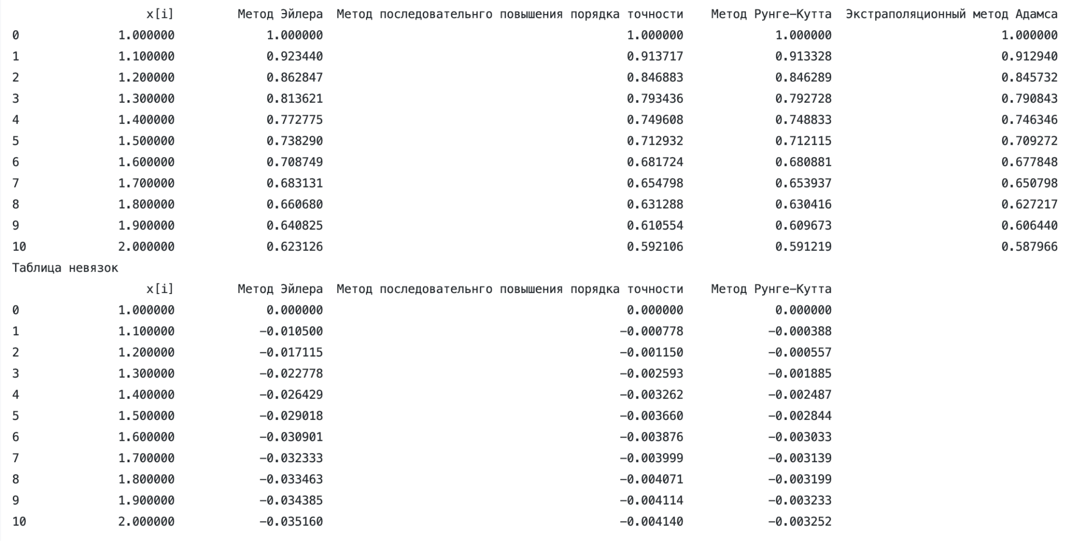

Наиболее точным методом оказался метод Рунге-Кутта, менее точным метод последовательного повышения порядка точности, а за ним располагается метод Эйлера.

Неявный метод Эйлера является методом первого порядка точности, что можно наблюдать по величине невязки метода. Метод последовательного повышения порядка точности и метод Рунге-Кутта, в моем случае являются методами второго порядка точности, также по величине невязки мы можем наблюдать данное соответствие. Однако по величине невязки можно наблюдать, что метод Рунге-Кутта дал более точное решение, объяснить это можно разницей коэффициентов при главных членах погрешности, для методов второго порядка главным членом погрешности будет $h^{3}$.

**Код программы (Python)**

**Задание 1 :**

from numpy import log, arange

# **TODO: Неявный метод Эйлера с реализацией метода Ньютона**

a = 1

b = 2

N = 10

h = (b - a) / N

f = lambda x, u: (u*u*log(x) - u) / x

x = [i for i in arange(a, b + h, h)]

y = [0.0 for i in range(0, N + 1)]

y[0] = 1 # начальное условие

df = lambda x, u: (2*u*log(x) - 1) / x

F = lambda y_l, j : y_l - y[j - 1] - h * f(x[j], y_l)

dF = lambda y_l, j: 1 - h * df(x[j], y_l)

def Nuton(y: float, j: float) -> float:

return y - F(y, j) / dF(y, j)

def method() -> list:

for j in range(1, N + 1):

start = y[j - 1]

end = Nuton(start, j)

while abs(start - end) >= h**4:

start = end

end = Nuton(end, j)

y[j] = y[j - 1] + h * f(x[j], end)

return y

**Задание 2 :**

from numpy import log, arange

# **TODO: 2.Метод последовательного повышения точности 2-го порядка q = 0**

a = 1

b = 2

N = 10

h = (b - a) / N

f = lambda x, u: (u*u*log(x) - u) / x

x = [i for i in arange(a, b + h, h)]

y = [0.0 for i in range(0, N + 1)]

y[0] = 1 # начальное условие

def method() -> list:

for j in range(0, N):

y_half = y[j] + h * f(x[j], y[j]) / 2

y[j + 1] = y[j] + h * f(x[j] + h / 2, y_half)

return y

**Задание 3 :**

from numpy import log, arange, array

# **TODO : Метод Рунге-Кутты**

a = 1

b = 2

N = 10

h = (b - a) / N

A = [1/2, 1/2] # q + 1

alfa = [1, 0] # q + 1

beta = [[1, 0], # q x q

[0, 0]]

q = 1

f = lambda x, u: (u*u*log(x) - u) / x

x = [i for i in arange(a, b + h, h)]

y = [0.0 for i in range(0, N + 1)]

y[0] = 1 # начальное условие

def method() -> list:

for j in range(0, N):

fi = [h for i in range(0, q + 1)]

fi[0] *= f(x[j], y[j])

y[j + 1] = y[j] + A[0]*fi[0]

for i in range(1, q + 1):

temp_y = y[j]

for k in range(0, i):

temp_y += beta[i][k]*fi[k]

fi[i] *= f(x[j] + alfa[i]*h, temp_y)

y[j + 1] += A[i]*fi[i]

return y

**Задание 4 :**

from numpy import log, arange

# **TODO: 4.Экстраполяцион метод Адамса 3-го порядка с методом повышения точности 3-го порядка**

a = 1

b = 2

N = 10

h = (b - a) / N

f = lambda x, u: (u*u*log(x) - u) / x

x = [i for i in arange(a, b + h, h)]

y = [0.0 for i in range(0, N + 1)]

y[0] = 1 # начальное условие

k = 2

def begin_table() -> None:

for j in range(0, k):

y_temp = y[j] + h * f(x[j], y[j]) / 3

y_temp = y[j] + 2 * h * f(x[j] + h / 3, y_temp) / 3

y[j + 1] = y[j] + h * (f(x[j], y[j]) + 3 * f(x[j] + 2 * h / 3, y_temp)) / 4

def method() -> list:

begin_table()

for j in range(k, N):

y[j + 1] = y[j] + h * (23 * f(x[j], y[j]) - 16 * f(x[j - 1], y[j - 1]) + 5 * f(x[j - 2], y[j - 2])) / 12

return y